All’ATER della Provincia di Belluno
(mezzo PEC a ater.belluno@pecmx.it )

ISTANZA DI ISCRIZIONE “ALBO FORNITORI” – SEZIONE SERVIZI ATTINENTI ALL’ARCHITETTURA E ALL’INGEGNERIA, PER PROCEDURE AD INVITO / DICHIARAZIONE ATTESTANTE IL POSSESSO DEI REQUISITI

Il sottoscritto:
NOME:
COGNOME:
CODICE FISCALE:
NATO/A A:
IL:
RESIDENTE NEL COMUNE DI:
IN:
in qualità di (indicare il caso)
 | libero professionista singolo, come di seguito indicato:
 | prestatori di servizi di ingegneria e architettura identificati con i codici CPV da 74200000-1 a 74276400- 8 e da 74310000-5 a 74323100-0 e 74874000-6 stabiliti in altri Stati membri, costituiti conformemente alla legislazione vigente nei rispettivi Paesi
NOME E COGNOME:
PARTITA IVA:
CODICE FISCALE:
CON SEDE LEGALE NEL COMUNE DI:
IN:
INDIRIZZO MAIL:
INDIRIZZO PEC:
NUMERO DI TELEFONO:
ORDINE PROFESSIONALE DI APPARTENENZA:
ovvero in qualità di (indicare il caso)
 | Legale rappresentante / titolare |  |  | procuratore generale/speciale, giusta procura allegata;
 |  | dell’associazione professionale – dello studio associato
 |  | della società di professionisti
 |  | della società di ingegneria
 |  | del consorzio stabile
 |  | della consorziata esecutrice
 |  | del soggetto abilitato in forza del diritto nazionale a offrire sul mercato servizi di ingegneria e di architettura
DENOMINAZIONE STUDIO/RAGIONE SOCIALE:
PARTITA IVA:
CODICE FISCALE:
CON SEDE LEGALE NEL COMUNE DI:
IN:
INDIRIZZO MAIL:
INDIRIZZO PEC:
NUMERO DI TELEFONO:
(se del caso) ORDINE PROFESSIONALE DI APPARTENENZA DEGLI ASSOCIATI
(se del caso) NOME COGNOME DIRETTORE TECNICO

- CHIEDE
di essere iscritto all’Albo fornitori di codesta ATER per le seguenti categorie di interesse:

1 – ATTIVITÀ DI PIANIFICAZIONE/PROGETTAZIONE/STUDI/VERIFICHE
1.01 – Edilizia
1.01.01 – Attività propedeutiche alla progettazione: studi di fattibilità
1.01.02 – Attività propedeutiche alla progettazione: stime e valutazioni
1.01.03 – Attività di progettazione (PFTE ed ESECUTIVA)
1.02 – Strutture
1.02.01 – Strutture, Opere, infrastrutture puntuali, non soggette ad azioni sismiche, ai sensi delle N.C.T.
1.02.02 – Strutture, Opere, infrastrutture puntuali
1.02.03 – Strutture Speciali
1.03 – Impianti
1.02.01 – Impianti meccanici a fluido a servizio delle costruzioni
1.02.02 – Impianti elettrici e speciali a servizio delle costruzioni
1.04 - Tecnologie della informazione e della comunicazione
1.04.01 Sistemi informativi (Sistemi informativi, gestione elettronica del flusso documentale, dematerializzazione e gestione archivi, ecc.)
1.05 - Paesaggio, Ambiente, Naturalizzazioni
1.05.01 - Interventi di sistemazione naturalistica o paesaggistica
1.05.02 - Interventi del verde e opere attività creativa
1.05.03 - Interventi di bonifica ambientale, MISE, etc.
1.06 - Valutazioni impatto ambientale (VAS, VINCA ecc.)
1.07 - Verifica della progettazione
1.08 - Altro (specificare): ___________________
2 – ALTRI SERVIZI TECNICI
2.01 - Geotecnico
2.02 - Geologo
2.03 - Archeologo
2.04 - Certificatore energetico
2.05 - Direzione dell'esecuzione dei lavori
2.05.01 - Direzione Lavori, assistenza al collaudo, prove di accettazione
2.05.02 - Direttore Operativo (specificare l’ambito: architettonico, strutturale, impiantistico…)_______
2.06 - Collaudi
2.06.01 - Collaudo Tecnico ed amministrativo
2.06.02 - Collaudo Statico
2.06.03 - Collaudo Tecnico funzionale degli impianti
2.07 – SICUREZZA - Redazione Piani di sicurezza e Coordinamento D.Lgs. 81/08 ed attività di coordinatore per la sicurezza in fase di esecuzione;
2.08 - Redazione computi metrici e/o stime
2.09 - Rilievi, monitoraggi, studi e analisi
2.09.01 - Servizi di topografia, restituzione cartografica, aerofotogrammetria, rilievi sottoservizi, videoispezioni
2.09.02 - Analisi Chimiche; Analisi acque
2.09.03 - Campagne di indagini geologiche e geotecniche ( in sito ed in laboratorio)
2.09.04 - Analisi e monitoraggi matrici ambientali (rumore, aria,etc.)
2.09.05 - Piani economici aziendali, business plan e piani di investimenti;
2.09.07 - Ricerca perdite
2.10 - Altro (specificare): ___________________

dichiarandosi disponibile a partecipare alle seguenti procedure ad invito (indicare una o più fattispecie):

Affidamenti diretti di cui all’art. 50 comma 1 lett. b) del D.lgs. 36/2023 per importo servizi sino a € 40.000,00=
Affidamenti diretti di cui all’art. 50 comma 1 lett. a) del D.lgs. 36/2023 per importo servizi pari o superiore ad € 40.000,00= ed inferiore a € 140.000,00=
Procedure negoziata senza bando di cui all’art. 50 comma 1 lett. e) del D.lgs. 36/2023 per importo servizi pari o superiore ad € 140.000,00= ed inferiore ad € 221.000,00=

e di essere disponibile ad eseguire la prestazione di SIA nelle seguenti aree geografiche ove è ubicato il patrimonio immobiliare dell’ATER Belluno (indicare una o più fattispecie):

ZONA 1 Cadore/Ampezzano/Comelico
ZONA 2 Agordino/ Val di Zoldo
ZONA 3 Valbelluna/Alpago
ZONA 4 Feltrino

- ATTESTA

ai sensi degli artt. 46 e 47 del D.P.R. n. 445 del 28.12.2000 e s.m.i., pienamente consapevole delle sanzioni penali previste dall’art. 76 del citato D.P.R., per le ipotesi di falsità in atti e dichiarazioni mendaci ivi indicate, il possesso dei seguenti requisiti.
- REQUISITI DI ORDINE GENERALE:
- che non sussistono cause di esclusione previste dagli artt. 94 – 95 e 98 del D.lgs. n. 36/2023 - Codice dei Contratti pubblici riferibili direttamente all’operatore economico;
- che non sussistono, nei confronti di alcuno dei soggetti di cui all’art. 94, co. 3, del Codice dei Contratti pubblici, le cause di esclusione previste dagli articoli di cui al punto precedente;
- che nei propri confronti non sussistono le cause di divieto, di decadenza o di sospensione di cui all’art. 67 del D.lgs. 06/09/2011, n. 159.
- REQUISITI DI IDONEITA’ PROFESSIONALE:
- (per il professionista singolo) di essere iscritto all’albo di riferimento di n. iscrizione ;
- (solo per le società) che la società è iscritta nel registro delle imprese della Camera di Commercio di o altro Albo se con sede legale nel territorio dell’U.E. ;
- di essere in possesso delle seguenti certificazioni/abilitazioni:
 | TIPO | SCADENZA
 | Certificazione ISO 9001
 | ………………..
- REQUISITI DI CAPACITA’ ECONOMICA E FINANZIARIA E TECNICO PROFESSIONALE
- di aver svolto negli ultimi cinque anni servizi di ingegneria ed architettura nelle categorie di specializzazione per cui richiede la qualificazione, fermo restando che gli specifici requisiti di capacità economica e finanziaria e tecnico professionale andranno dimostrati nell’ambito della singola procedura alla quale l’O.E. verrà eventualmente invitato.

- ALLEGA
alla presente i seguenti documenti:
- Curriculum professionale;
- _____________________________________________________
- _____________________________________________________
- _____________________________________________________

Ai sensi e per gli effetti del D.Lgs. 196/2003 e s.m.ii l'ATER Belluno, quale Titolare del trattamento dei dati forniti con la suddetta istanza, informa che tali dati verranno utilizzati ai soli fini dell’iscrizione all’Albo Fornitori dell’ATER e verranno trattati con sistemi elettronici e manuali, e, comunque, in modo da garantirne la sicurezza e la riservatezza. Con l'invio e la sottoscrizione della presenta istanza, l’istante esprime pertanto il proprio consenso al predetto trattamento e dichiara di aver preso visione dell’Informativa in materia di protezione dei dati personali predisposta ai sensi degli art. 13 e 14 del Regolamento UE 2016/679 del Parlamento Europeo e del Consiglio del 27 aprile 2016 (GDPR Privacy) consultabile al sito https://www.aterbl.it/amm-trasparente/privacy/

Letto, confermato e sottoscritto digitalmente da: ____________________________
FIRMA DEL LEGALE RAPPRESENTANTE DEL RICHIEDENTE
(Documento da sottoscrivere digitalmente)

ZONE GEOGRAFICHE DI COMPETENZA ATER BELLUNO
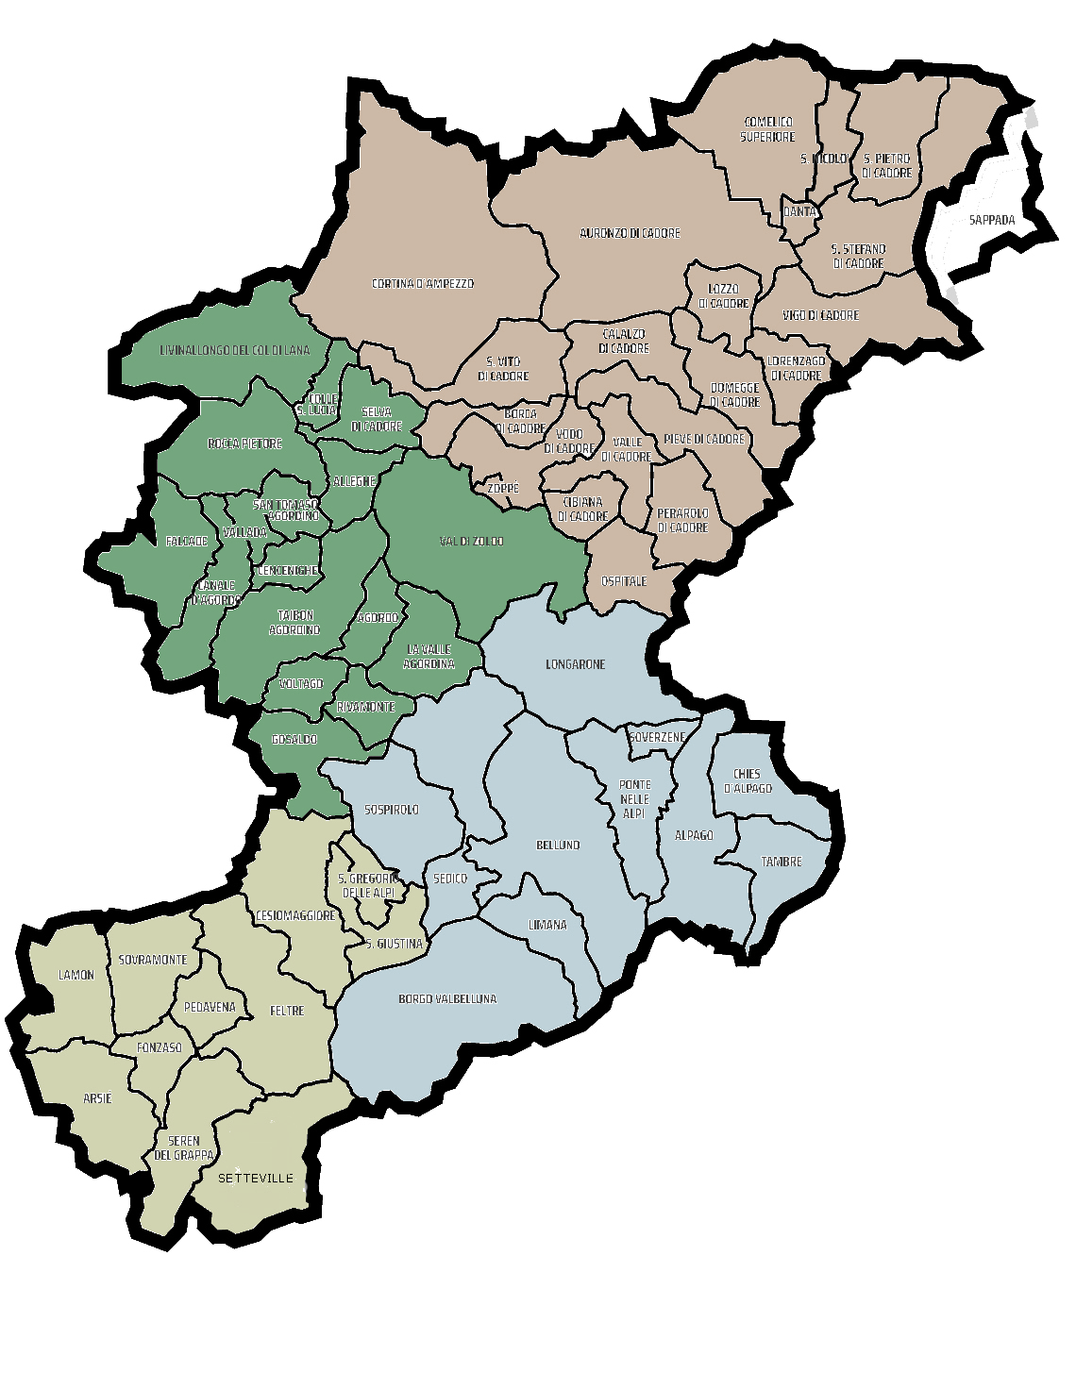
ZONA 4
ZONA 3
ZONA 2
ZONA 1

Per i dettagli delle zone geografiche, vedasi ultima pagina.
N.B. - nel caso di raggruppamento temporaneo o consorzio ordinario costituiti, dalla mandataria/capofila. - nel caso di raggruppamento temporaneo o consorzio ordinario non ancora costituiti, da tutti i soggetti che costituiranno il raggruppamento o consorzio; - nel caso di aggregazioni di imprese aderenti al contratto di rete si fa riferimento alla disciplina prevista per i raggruppamenti temporanei di imprese, in quanto compatibile. In particolare: - se la rete è dotata di un organo comune con potere di rappresentanza e con soggettività giuridica, ai sensi dell’art. 3, comma 4-quater, del d.l. 10 febbraio 2009, n. 5, la domanda di partecipazione deve essere sottoscritta dal solo operatore economico che riveste la funzione di organo comune; - se la rete è dotata di un organo comune con potere di rappresentanza ma è priva di soggettività giuridica, ai sensi dell’art. 3, comma 4-quater, del d.l. 10 febbraio 2009, n. 5, la domanda di partecipazione deve essere sottoscritta dall’impresa che riveste le funzioni di organo comune nonché da ognuna delle imprese aderenti al contratto di rete che partecipano alla gara; - se la rete è dotata di un organo comune privo del potere di rappresentanza o se la rete è sprovvista di organo comune, oppure se l’organo comune è privo dei requisiti di qualificazione richiesti per assumere la veste di mandataria, la domanda di partecipazione deve essere sottoscritta dall’impresa aderente alla rete che riveste la qualifica di mandataria, ovvero, in caso di partecipazione nelle forme del raggruppamento da costituirsi, da ognuna delle imprese aderenti al contratto di rete che partecipa alla gara; - nel caso di consorzio stabile di cui all’art. 45, comma 2, lett. c) che partecipi in proprio la domanda è sottoscritta dal legale rappresentante del consorzio.

